黑龙江省大学生创新创业训练计划项目预报名申报指南
（一）账号注册
- 登陆网址：https://hlj.microton.cn/。点击“Continue”进入身份快捷登录快捷入口，推荐您使用谷歌浏览器。
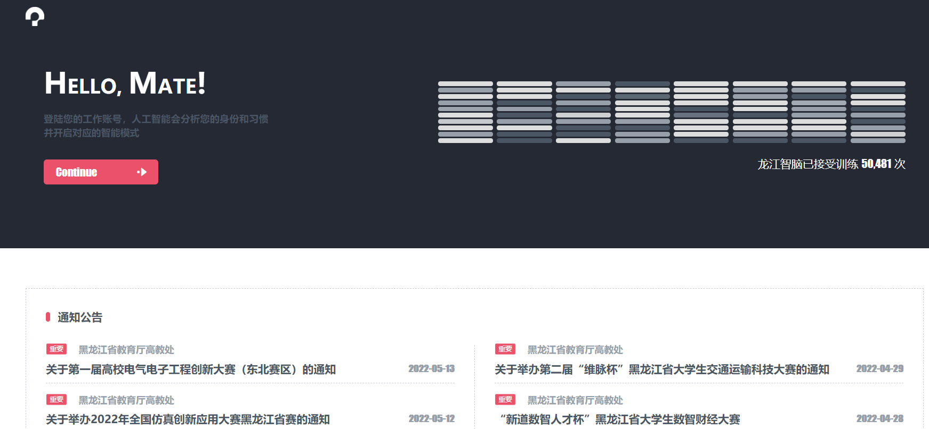
2.用户身份请选择“我是学生/教师”后点击“Continue”进入账号授权页面。
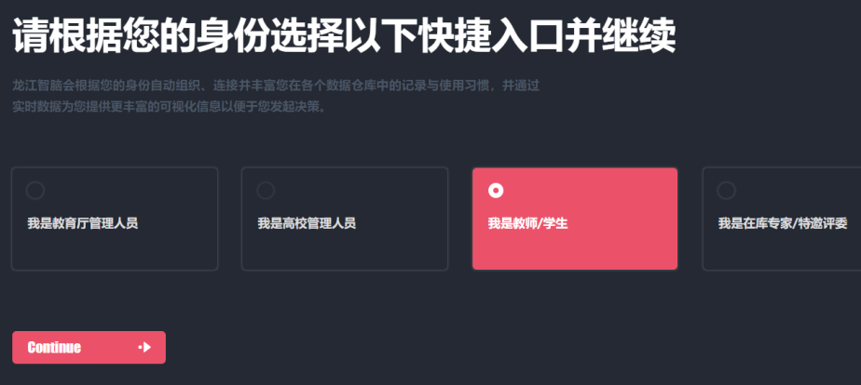
3.进入账号收取页面后，点击右上角“获取一个新的工作账号”
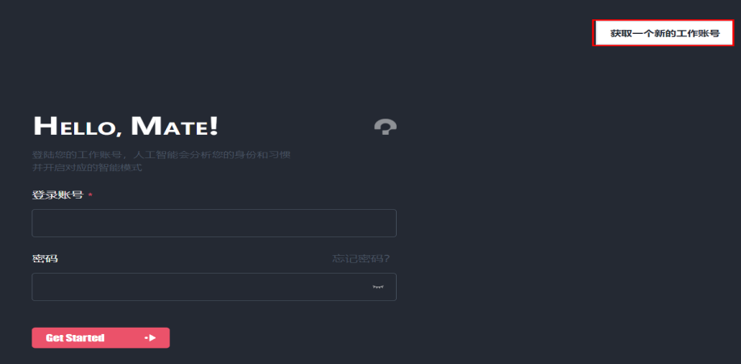
4. 在获取授权页面填写学校授权码，学生负责人需根据学校专属授权码（F5C024AF）进行账号的注册，点击审验授权码。
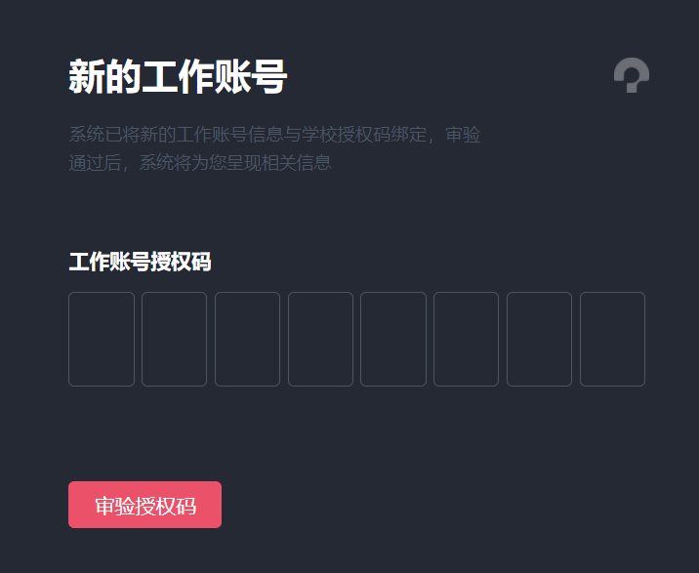
5.授权码审验成功后进入账号注册页面，申报用户需要填写个人信息、手机号并设置账号密码，手机号将作为唯一登录账号，密码由 6-18 位的字母和数字组成。身份请选择学生，其他身份无法申报项目。
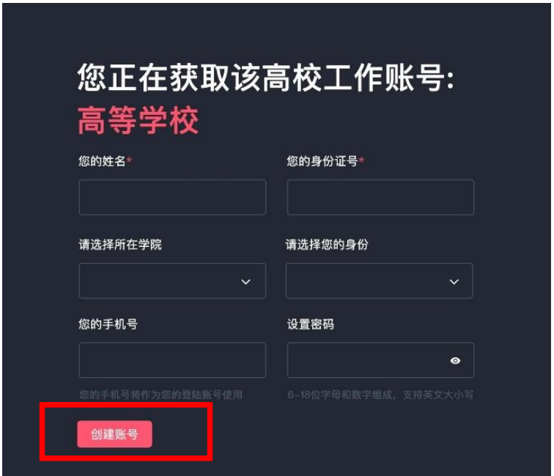
（二）项目申报
1. 账号创建完毕后进入学生工作站页面，可选择相应的内容进行填写，包括个人信息管理、大创项目申报。
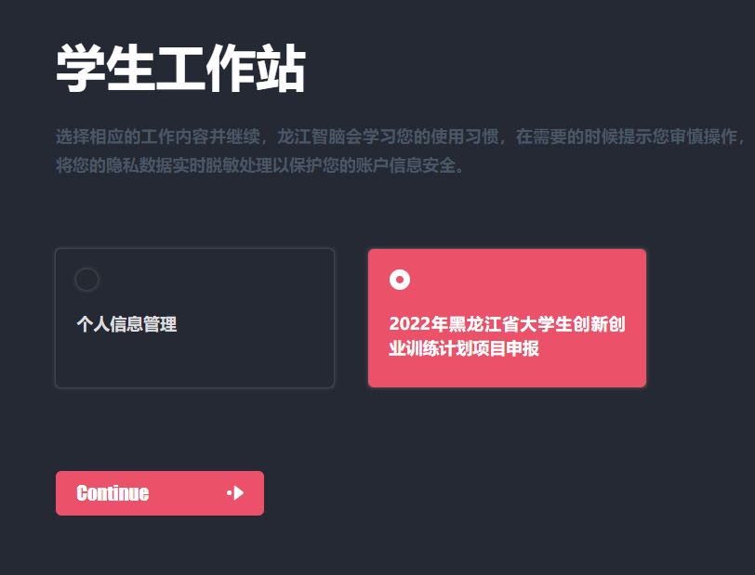
2. 进入大创项目申报页面后，学生最多可以创建四个项目，但最终只能选择一个项目报名。
3.点击其中一个项目进入项目信息填报页面，依次完成项目基础信息、项目团队成员与指导教师、立项依据等内容的填写，填写完毕后点击“Continue”保存项目。此处“项目类型”保存后，不能进行修改，请认真确认项目类型后再申报。
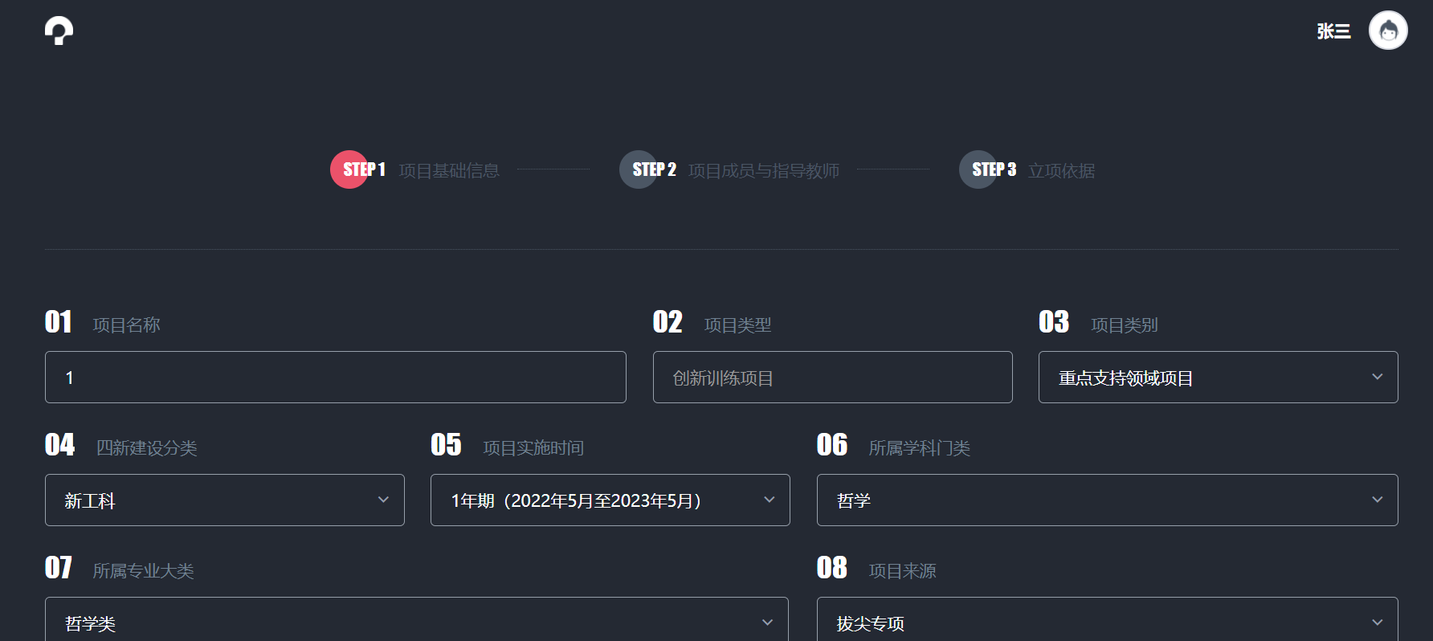
4. 返回项目列表选择已创建完成的项目进行项目申报，申
报的项目将会同步至校级管理员处进行审核。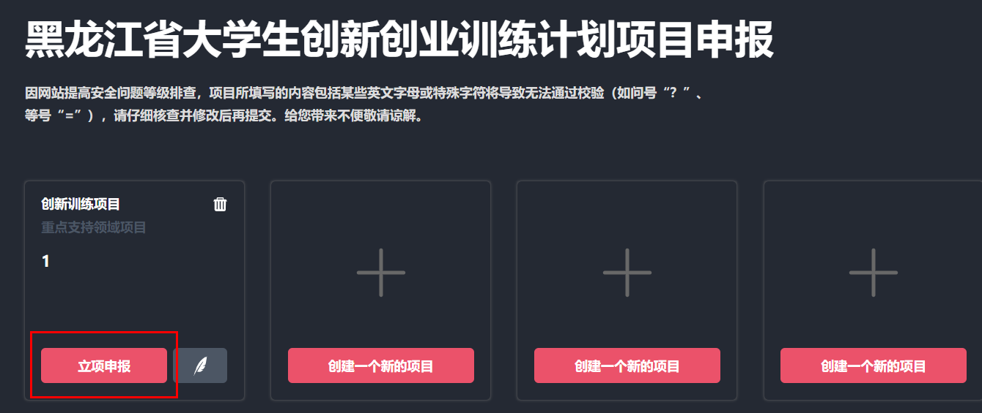
（三）项目被驳回
审核后被校级管理员驳回的项目将会获得修改并重新申报的机会，学生可进入被驳回的项目详情对项目基础信息、项目团队成员或指导教师、立项依据等内容进行完善修改，修改成功后返回项目列表重新申报。
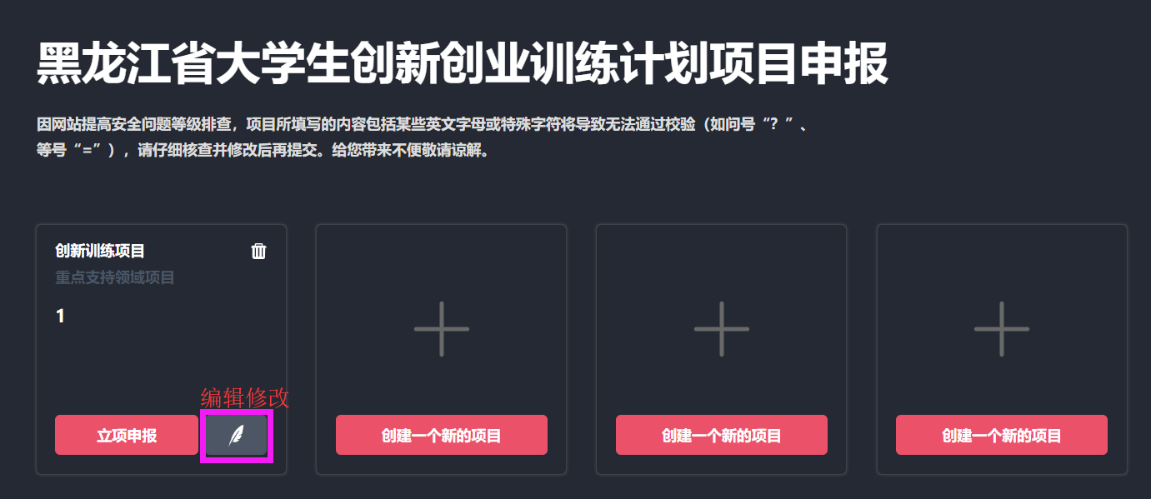
（四）项目通过审核
项目审核通过，确定立项后，学生需重新进入申报页面，根据分配的项目总预算进行分项经费的填报，填报完成后，本次大创项目申报结束。

